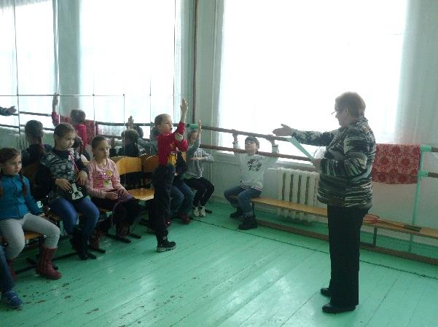
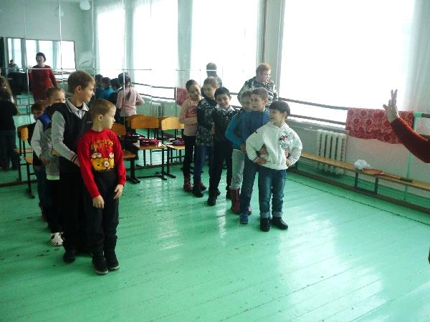
4 января ученики начальной школы встретились с педагогами ЦДТ «Радуга», которые организовали доя детей спортивно- развлекательную программу «Проказы матушки зимы».

